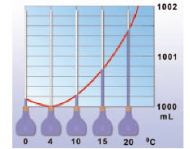
Φύλλο Εργασίας 7

Η Διαστολή και Συστολή του Νερού

Μια φυσική «Ανωμαλία»

γ. Ενεργώ, Πειραματίζομαι
Για να ελέγξεις με πειραματισμό τις υποθέσεις σου και στα δύο ερωτήματα, συγκέντρωσε τα παρακάτω υλικά.

Υλικά / Όργανα:

- δύο πλαστικά καπάκια,
- νερό,
- λάδι,
- δύο ποτήρια,
- δύο όμοια μπουκάλια (γυάλινα ή πλαστικά),
- διαφανές πλαστικό δοχείο,
- τρία θερμόμετρα οινοπνεύματος (με επιθυμητή περιοχή τιμών από -10 ⁰C έως 50 ⁰C),
- παγάκια

Για την ολοκλήρωση των πειραμάτων 1 και 2 χρειάζεται αρκετός χρόνος.
Γι’ αυτό, φρόντισε ή να προετοιμάσεις ό,τι χρειάζεται από την προηγούμενη ημέρα ή θα
περιμένεις τα αποτελέσματά τους έως το επόμενο μάθημα.

Πείραμα 1
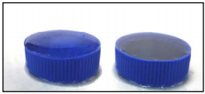
- Γέμισε το ένα πλαστικό καπάκι με νερό και το
άλλο με λάδι, μέχρι το χείλος τους.
- Βάλε τα δύο καπάκια στην κατάψυξη.

Μετά από μερικές ώρες, όταν τα δύο υγρά έχουν παγώσει, παρατήρησε προσεχτικά το σχήμα της επιφάνειας καθενός.
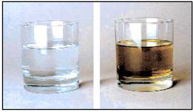
Ζωγράφισε το σχήμα που έχει τώρα η επιφάνεια του κάθε υγρού στο διπλανό χώρο.

Τοποθέτησε το παγάκι από νερό σε ένα ποτήρι που περιέχει μέχρι τη μέση νερό.
Τοποθέτησε το παγάκι από λάδι σε ένα άλλο ποτήρι που περιέχει μέχρι τη μέση λάδι.
Γράψε τις παρατηρήσεις σου.
………………………………………………………………………………………………………………………………………………………………………………………………………………………………………………………………………………………………………………………………………………………………………………………………………………………………………………………………………………

Πείραμα 2
- Γέμισε μέχρι το χείλος τους δύο όμοια μπουκάλια γυάλινα ή πλαστικά, το πρώτο με νερό και το δεύτερο με λάδι.
- Κλείσε τα δύο δοχεία και τοποθέτησέ τα στην κατάψυξη (αριστερή εικόνα).
- Μετά από μερικές ώρες, όταν τα υγρά έχουν παγώσει, άνοιξε την πόρτα τηςκατάψυξης (δεξιά εικόνα).
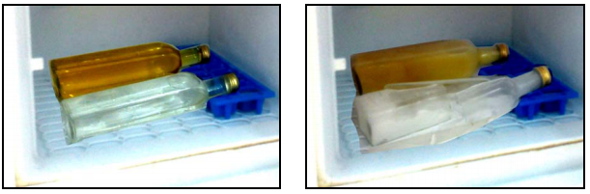

Γράψε τις παρατηρήσεις σου.
………………………………………………………………………………………………………………………………………………………………………………………………………………………………………………………………………………………………………………………………………………………………………………………………………………………………………………………………………………

Πείραμα 3
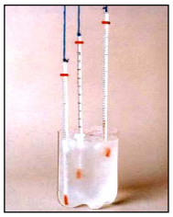
- Γέμισε το διαφανές δοχείο με νερό μέχρι τη μέση.
- Πρόσθεσε περίπου 20 παγάκια.
- Κρέμασε με σχοινί τα τρία θερμόμετρα προσέχοντας ώστε
τα δοχεία τους με το οινόπνευμα να είναι σε διαφορετικά βάθη.
- Το ένα κοντά στον πάτο του δοχείου, το άλλο στη μέση του
δοχείου και το άλλο στο πάνω μέρος του.
- Περίμενε δέκα λεπτά, χωρίς να ανακινήσεις ή να
ανακατέψεις το νερό.
- Διάβασε τις τιμές των θερμοκρασιών στα τρία θερμόμετρα.

Γράψε αυτές τις τιμές στον παρακάτω πίνακα.

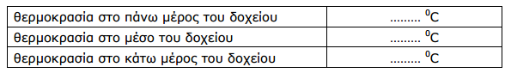

- Σύγκρινε τις θερμοκρασίες και γράψε τις παρατηρήσεις σου.
………………………………………………………………………………………………………………………………………………………………………………………………………………………………………………………………………………………………………………………………………………………………………………………………………………………………………………………………………………

δ. Συμπεραίνω, Καταγράφω
Γράψε τα συμπεράσματά σου με βάση τις παρατηρήσεις σου στα πειράματα:

1, 2) …………………………………………………………………………………………………………………………………………………………………………………………………………………………………………………………………………………………………………………………………………………………………………………………………………………………………………………………………………………………………………………………………………………………………………………………………………………………………………
……………………………………………………………………………………………………………………………………………………….

3) …………………………………………………………………………………………………………………………………………………………………………………………………………………………………………………………………………………………………………………………………………………………………………………………………………………………………………………………………………………………………………………………………………………………………………………………………………………………………………

ε. Εφαρμόζω, Εξηγώ, Γενικεύω

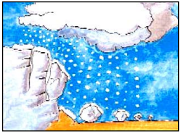
Παρατήρησε τη διπλανή εικόνα και προσπάθησε να εξηγήσεις με λίγα λόγια γιατί έχουν πέσει βράχοι στο έδαφος.
…………………………………………………………………………
…………………………………………………………………………
…………………………………………………………………………
…………………………………………………………………………
…………………………………………………………………………

Αναζήτησε μερικά φαινόμενα που μπορείς να τα εξηγήσεις με τα συμπεράσματά σου και περίγραψέ τα.
……………………………………………………………………………………………………………………………………………………………………………………………………………………………………………………………………………………………………………………………………………………………………………………………………………………………………………………………………………………………………………………………………………………………………………………………………………………………………………………………………………………………………………………………………………………………………………………………………………………………………………………………………………………………………………………………………………………………………………………………………………………………………………………………………………………………………………………………………………………………………………………………………………………………………………………………………………………

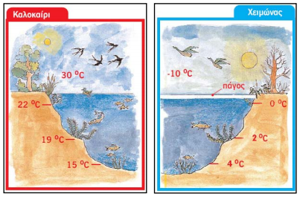
Παρατήρησε στις διπλανές εικόνες την ίδια λίμνη, το καλοκαίρι και το χειμώνα.
Παρατήρησε τις ενδεικτικές
θερμοκρασίες.
Εξήγησε αυτές τις θερμοκρασίες το καλοκαίρι και το χειμώνα, με βάση τα συμπεράσματά σου.
Γιατί δεν παγώνει όλη η
λίμνη το χειμώνα;

…………………………………………………………………………………………………………………………………………………………………………………………………………………………………………………………………………
…………………………………………………………………………………………………………………………………………………………………………………………………………………………………………………………………………………………………………………….

Συζήτησε με τους συμμαθητές σου και τον/την καθηγητή/τριά σου για τη σημασία που έχει η ανωμαλία της συστολής του νερού στη λίμνη. Γράψε τα κυριότερα σημεία της συζήτησης.
……………………………………………………………………………………………………………………………………………………………………………………………………………………………………………………………………………………………………………………………………………………………………………………………………………………………………………………………………………………………………………………………………………………………………………………………………………………………………………………………………………………………………………………………………………………………………………………………………

Αναφέρθηκε ότι, γενικά, όλα τα σώματα (εκτός από το νερό στις θερμοκρασίες0⁰C έως 4⁰C) διαστέλλονται, όταν θερμαίνονται, και συστέλλονται, όταν ψύχονται.
Με τη βοήθεια του/της καθηγητή/τριάς σου και μελετώντας το παράρτημα, συζήτησε με τους συμμαθητές σου για την ερμηνεία της διαστολής των σωμάτων (εκτός του νερού από 0⁰C έως 4⁰C) με την άνοδο της θερμοκρασίας (η ερμηνεία και για την ανώμαλη διαστολή του νερού έχει δοθεί από την επιστήμη, αλλά θα μελετηθεί αργότερα).
Πώς μπορείς να ερμηνεύσεις αυτό το φαινόμενο με τις θέσεις και τις κινήσεις των μορίων του μικρόκοσμου;
………………………………………………………………………………………………………………………………………………………………………………………………………………………………………………………………………………………………………………………………………………………………………………………………………………………………………………………………………………………………………………………………………………………………………………………………………………………………………………………………………………………………………………………………………………………………………………………………………………
